Obecní úřad Úřední hodiny:
U Silnice 1 pondělí: 8:00 – 14:30*
410 02 Žabovřesky n.O. středa: 8:00 – 12:00 15:00 -17:00*
*změna vyhrazena
Telefonní číslo na úřad:
416 863 004 – Andrea Kršková
Mimo úřední hodiny, je budova úřadu uzavřena.

V naléhavých, neodkladných případech se obraťte na kontakty níže.
720 230 039 – starostka Ing. Jaroslava Hovorková
603 293 939 – místostarostka Andrea Kršková

E-mail:
obec@zabovreskyno.cz
Datová schránka: ac8bu8p

ŽABÁK, pod reg.č.MK ČR E 22629
Vydává jako periodický tisk,
Obec Žabovřesky nad Ohří, 410 02 Lovosice, IČO: 00526771
Určeno pro občany obce Žabovřesky nad Ohří – ZDARMA
Počet výtisků 110
Vydáno 30.9.2024
www.zabovreskyno.cz
obec@zabovreskyno.cz
Pro ostatní je zpravodaj k zakoupení na OÚ Žabovřesky n.O. za 5 Kč
Uzávěrka dalšího čísla je prosinec/2024
Redakční rada: Hovorková J., Kršková A.

ŽABÁK
zpravodaj obce
Žabovřesky nad Ohří

PODZIM 2024 číslo 3 /2024



Úvodní slovo

Vážení spoluobčané,
s příchodem podzimu se naše obec opět zahaluje do nádherných barev a příroda nám připomíná, jak krásné může být toto roční období.
Během minulých měsíců jsme společně zvládli několik důležitých projektů. Dokončili jsme opravu sběrného dvora, pokračovali jsme plánovanou výsadbou zeleně na několika místech v obci. Na hřišti přibyly nové branky. Většina zdrojů na tyto akce se nám povedlo získat z grantů a dotací. Stejně tak je v procesu projektování silnice v ulici Růžová a projekt na posouzení stavu budovy obecního úřadu a případně její rekonstrukci. V neposlední řadě jsme na posledním zastupitelstvu schválili studii proveditelnosti na odkanalizování obce a ČOV, která nás posune zase o kousek blíž k její realizaci.
O prázdninách se konal 22. sraz Žabích obcí, což je krásná tradice, která by se měla udržovat. Pokud vás tato akce láká, promyslete účast na příštím ročníku, který se koná v Žaboklikách v Novém Sedle u Loun. Není to daleko a uvidíte, že se vám tam bude líbit. V letních měsících u nás také probíhalo filmování detektivního seriálu a já vám všem moc děkuji za vstřícnost a spolupráci při této akci. Naopak mě moc mrzí, že kvůli meteorologické situaci musela být zrušena akce Loučení s létem. Věříme, že příští rok vám to vynahradíme. A do té doby se můžeme společně podílet na několika podzimních a vánočních akcích, které vám všem ve zpravodaji představíme a na které jste srdečně zváni.
V následujících týdnech bude probíhat již slibované čipování popelnic. Věřím, že příští rok zvládneme v pilotním programu a rok 2026 už bude svoz odpadu fungovat touto spravedlivější formou. Dovolím si ještě připomenout nutnost třídění odpadu a rozumného chování na sběrném dvoře. Myslete prosím na to, že společné kontejnery nejsou zadarmo a pokud nebude třídění prováděno správně, navýší to cenu všem. Dále bude probíhat kácení a těžba dřeva na obecních pozemcích. Jak jsme několikrát avizovali, jedná se o nutné prořezy a likvidaci nebezpečných stromů. Výsadba bude samozřejmě postupně nahrazena. Pro jakékoliv informace sledujte komunikační kanál obce, nebo nás neváhejte kontaktovat přímo, abychom mohli včas zabránit nedorozumění.
Ráda bych vás také vyzvala, abyste se zapojili do života obce, ať už formou účastí na veřejných setkáních, jako dobrovolníci, nebo prostřednictvím vašich návrhů a připomínek. Vaše zpětná vazba je pro nás klíčová, abychom mohli společně tvořit obec, ve které se dobře žije. Děkuji vám za vaši dosavadní podporu a těším se na setkání při našich podzimních akcích.
S přáním krásného podzimu, plného pohody, zdraví a radosti
Vaše starostka - Ing. Jaroslava Hovorková
Termín vývozů popelnic

- komunálního odpadu:
od 1.10. bude probíhat svoz 1 x za týden v ÚTERÝ.
- modrých a žlutých:
bude probíhat v liché kalendářní týdny vždy ve STŘEDU.
Termíny všech svozů najdete na webových stránkách obce: https://zabovreskyno.cz/event-location/svoz-zabovresky/

Sběrný dvůr je otevřen stále
KONTEJNER na: sklo, plast, papír, kovy, jedlé oleje, textil,
KONTEJNER na BIOODPAD – NALEZNETE nově POD MARTOVNOU.

Odvoz a likvidace odpadních vod

Zájemce, prosíme o včasné hlášení, z kapacitních důvodů nelze vývoz provádět ze dne na den.
Vývoz si objednávejte přímo na:
tel.: 604 270 036 - Petr Šabart

V případě nutnosti, můžete kontaktovat:
VRBKA SEPTIK tel.: 606 023 293; ŠEDIVÝ 723 035 701
FEKO LT tel.: 602 494 235

POZOR – ČIPOVÁNÍ POPELNIC 9.11.2024

Termín čipování popelnic proběhne v sobotu 9.11.2024.V tomto termínu vás žádáme, abyste vyndali své stávající plastové popelnice, které budou načipovány. Kovové popelnice pro kontrolu a výměnu je nutné také vystrčit ven.

22. Ročník srazu Žabích obcí

22. ročník srazu se letos konal v Žabonosech. Počasí nám přálo a troufnu si mluvit za všechny, že atmosféra byla perfektní a celý víkend stál za to.
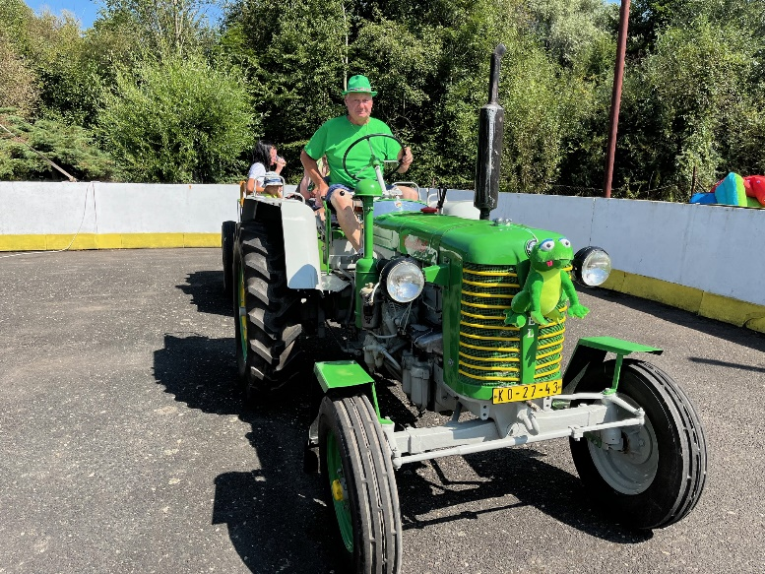
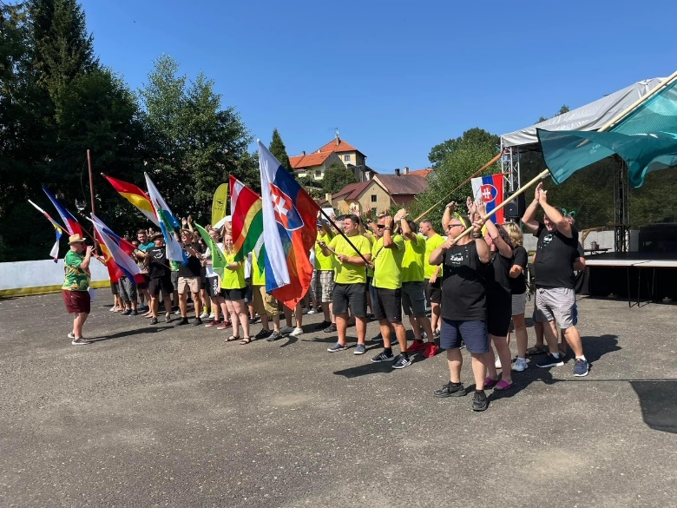

Příští rok se těšíme zase! Je to krásná tradice, kterou stojí za to udržet.
A vy všichni se můžete přidat. Za rok se sraz uskuteční v Žaboklikách u Loun!
Od nás je to kousek a termín už je téměř jistě daný, proto si do vašich diářů napište 22.-24.8.2025.
V případě dostatečného počtu přihlášených zvážíme hromadnou dopravu.



ŽIVOT PRO MLÁĎATA
V naší obci vznikl spolek na pomoc mláďatům. V tuto chvíli se pomocí oficiální sbírky vybírá na koupi dronu. Pro více informací načtěte QR kód, nebo se podívejte na Donio.cz a hledejte sbírku DRON, DÁ MLÁĎATŮM NADĚJI NA ŽIVOT. Tam najdete i více informací o činnosti spolku.

Případně se pro více informací obraťte na Ivanu Razákovou.
ÚSPĚCHY NAŠICH NEJMLADŠÍCH

Naše šikovná Anička Razáková vyhrála soutěž! My jí moc gratulujeme k úspěchu a děkujeme za krásnou reprezentaci.
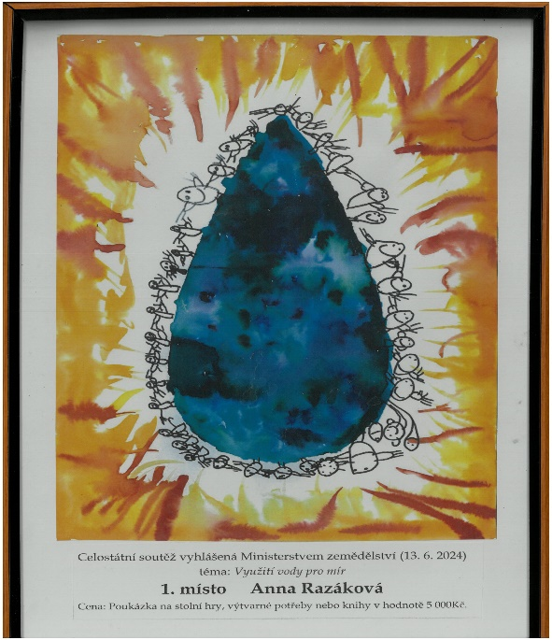
Ministerstvo zemědělství vyhlašuje u příležitosti Světového dne vody 2024 soutěž s názvem „VYUŽITÍ VODY PRO MÍR“ určenou pro všechny žáky základních škol a nižších tříd víceletých gymnázií a pro žáky škol se speciálně vzdělávacími potřebami.
Stejně jako v minulém ročníku by měla soutěž žáky orientovat na zájem o vodu jako o jeden z nejcennějších přírodních zdrojů na naší planetě.
Pro rok 2024 bylo vybráno téma: „Využití vody pro mír".

Cílem soutěže je, aby děti pochopily, že voda je obnovitelný, a přitom omezený přírodní zdroj, se kterým je důležité šetrně hospodařit. Voda je základem života a její význam i nadále roste zejména v kontextu probíhajících klimatických změn.

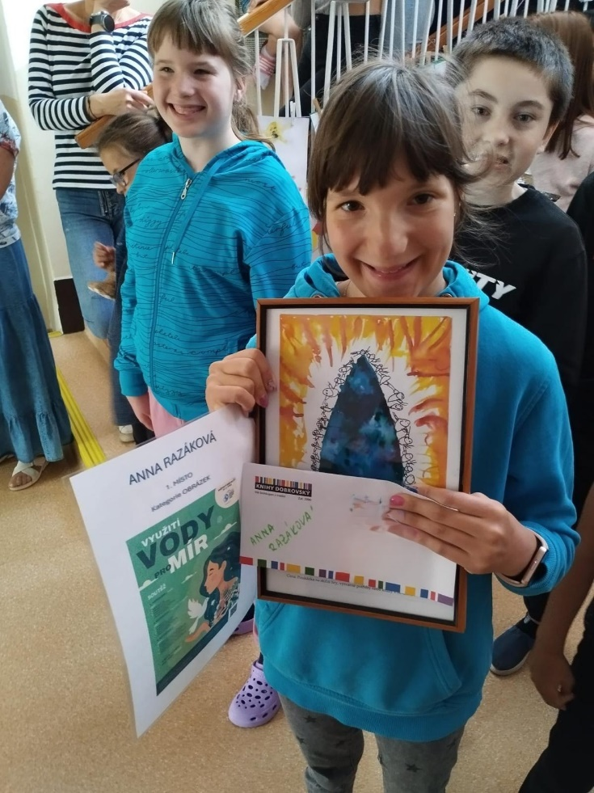
Výsledky soutěže pro žáky základních škol a nižších ročníků víceletých gymnázií ke Světovému dni vody 2024, jehož tématem bylo „Využití vody pro mír".
Odborná porota složená ze zástupců pořadatele dne 27. 5. 2024 rozhodla o výsledcích dětské soutěže pro rok 2024 s mottem „Využití vody pro mír".
Porota nejprve vyhodnotila finalisty soutěže ve všech třech kategoriích a následně z nich vybrala výherce.

III. Kategorie: Obrázek (temperové/vodové barvy) - 1. místo – Kapka vody pro děti (Anička Razáková)

AKTUÁLNÍ INFORMACE V MOBILU
V posledních měsících se nám osvědčilo komunikovat s vámi prostřednictvím MUNIPOLIS.
Díky tomu Vás můžeme informovat o všem důležitém, přímo ve vašich telefonech. Aplikace a celá služba je pro naše občany zcela ZDARMA.
Stáhněte si aplikaci pomocí QR kódu.




VÁNOČNÍ JARMARK 29.11.2024 NA NÁVSI
Hledáme zájemce, kteří by rádi prodávali své výrobky na vánočním jarmarku.

Hlásit se můžete Andree Krškové na telefon 603 29 39 39 nebo email: a.krskova@zabovreskyno.cz

Dotace:
Naší prioritou zůstává snažit se získat jakékoliv prostředky pro obec nad rámec rozpočtu.

- Dotace Nadace ČEZ – nová výsadba stromů a keřů na p.č.491/3 – jedná se o remíz na cestě mezi Kozí a V Chaloupkách. Dne 29.9.2024 proběhla akce „Zasaď si svůj strom“.

- Dotace z ÚK na realizaci projektu „PD – Rekonstrukce budovy obecního úřadu“. Nyní proběhl výběr projektantů. Vyhrála Ing. arch. Helena Krobová s nejlepší cenovou nabídkou. Nyní připravuje projekt.

- Dotace z Ústeckého kraje v rámci Podpory obnovy venkova 2025 – dostali jsme podporu v částce 241.000 Kč což je 90% dotace na elektronickou úřední desku.

- Do Nadace Via byla podána žádost na grant od Kauflandu– akce s názvem „Milion pro Lovosice a okolí“, kde žádáme o 100.000 Kč na podporu k vytvoření relaxační zóny u fotbalového hřiště.

- Těžba dřeva na obecních pozemcích

Na základě povolení, které vydalo Životní prostředí, započne v zimě 2024/2025 hlavní těžba všech stromů na obecních pozemcích. Jako vlastník pozemků nejen vzhledem k nedávným událostem jsme k tomuto kroku museli přistoupit v co nejbližším termínu a v rozsahu takovém, který zajistí bezpečnost občanů a jejich majetku.

Stromy, které nepatří do charakteru oblasti – lužní les a jsou vzrostlé u chat na obecním pozemku, budou také odstraněny. Náhradní výsadba bude zajištěna dřevinami, které patří do lužního lesa.
V době těžby bude zákaz vstupu a vjezdu do oblasti těžby ohledně dodržení bezpečnosti. Bude zde velký pohyb manipulační techniky a nebezpečí úrazu.

Tímto žádáme nejen vlastníky chat, ale i naše občany, aby ve vlastním bezpečí omezili pobyt na svých chatách a nevstupovali do těchto oblastí. Chataře žádáme o odstranění veškerých osobních věcí na vyznačených stromech, např. prádelní šňůry, kovové předměty a další. Děkujeme.

PŘESNÉ TERMÍNY TĚŽBY budou zaslány SMS, e-mailem, MUNIPOLISem.

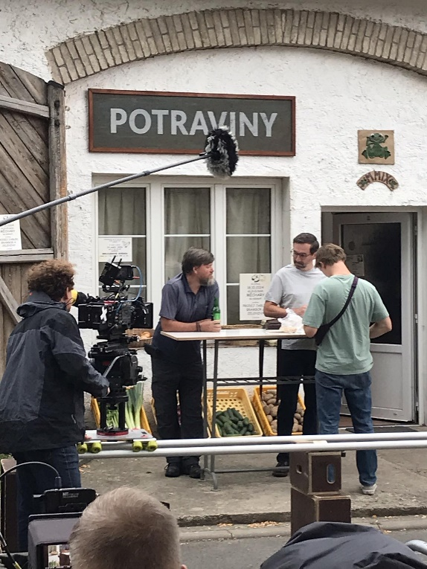
- Osázení parku Na Návsi
V září zahradnická firma provedla další etapu osázení parku Na Návsi. Věříme, že se záhony dobře ujmou a na jaře bude na naši náves veselejší a barevnější pohled.

- Filmaři v obci
Jak jste jistě zaregistrovali, v naši obci se točil detektivní seriál „Vraždy v kraji“, kde hlavní roli hraje Ondřej Sokol, který se v naší obci také pohyboval. Seriál bude vysílán na Voyo a poté na TV Nova přibližně na jaře 2025.
Všem moc děkujeme za vstřícnost při natáčení.
(Za foto děkujeme J.Č.)

- Zasaď si svůj strom
Za podpory Nadace ČEZ proběhla v neděli 29.9.2024 od 15:00 akce „Zasaď si svůj strom“. Přihlášení dobrovolníci, si vybrali svůj strom a ten si také pod odborným dozorem zasadili. Ovocné keře dosázela a konečné úpravy provedla zahradnická firma a obecní zaměstnanci. Poté se všichni odebrali do Žabí hospůdky, kde bylo nachystané malé občerstvení. Děkujeme všem za účast.

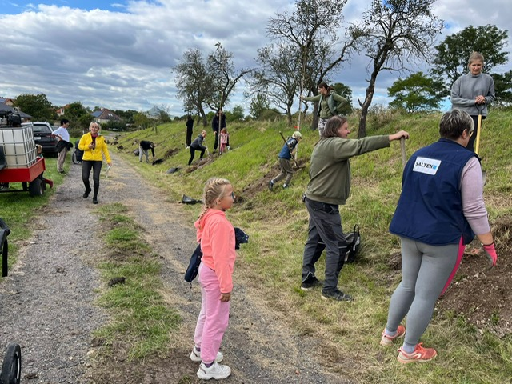
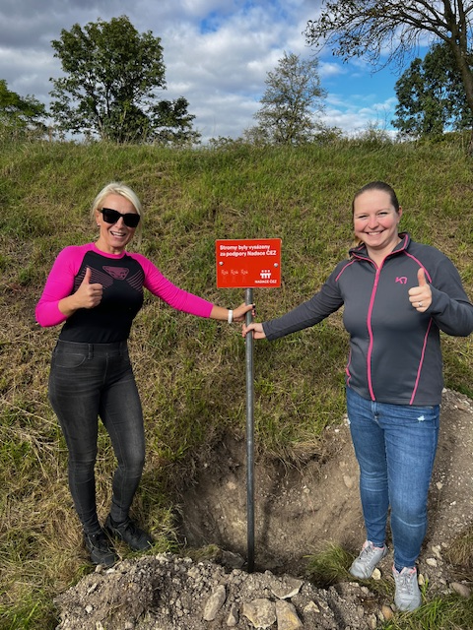

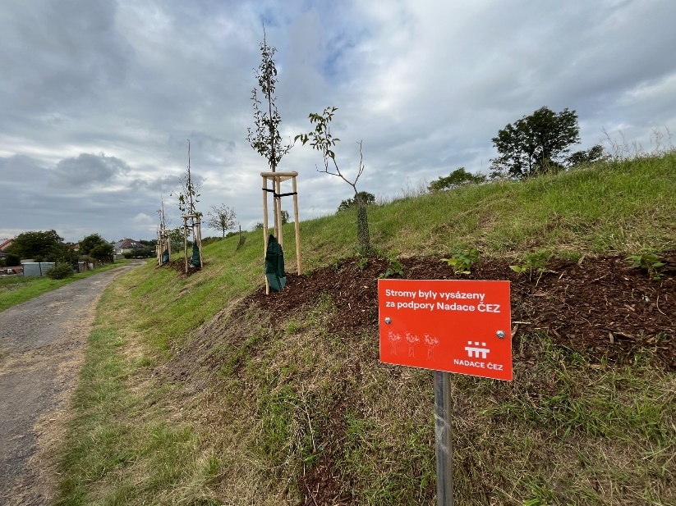
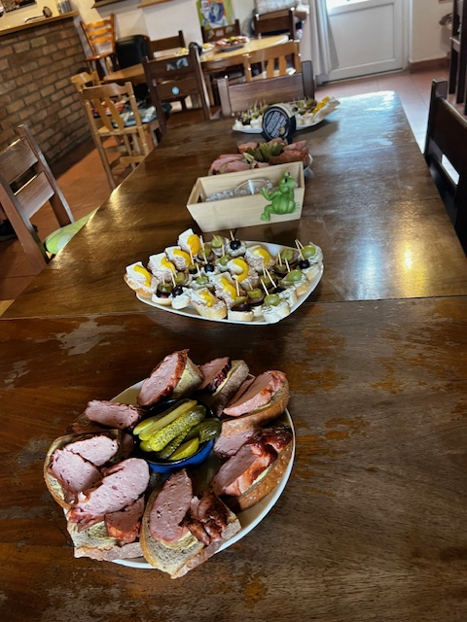



Co nás čeká

  - 26.10.2024 V 15:00 HALLOWEEN V ŽABÍ HOSPŮDCE:
- DLABÁNÍ DÝNÍ – dýně budou zajištěny
- TVOŘENÍ
- JÍDLO A PITÍ ZAJIŠTĚNO
- LAMPIONOVÝ PRŮVOD – PO SETMĚNÍ PROJDEME OKOLO ŘEKY A ZPĚT
LAMPIONY SI PŘINESTE VLASTNÍ.

  - 29.11.2024 ROZSVĚCENÍ VÁNOČNÍHO STROMKU OD 18:00 NA NÁVSI:
- JARMARK – prodej výrobků
- ZDARMA VÁNOČKA A ČAJ
- SVAŘÁK A GROG ZA SYMBOLICKOU CENU
- K JÍDLU: NA GRILU KLOBÁSA, HERMELÍN A PÁREK V ROHLÍKU
- 18:45 TRADIČNÍ TROUBENÍ U VÁNOČNÍHO STROMKU
PŘIJĎTE SE NALADIT NA VÁNOČNÍ ATMOSFÉRU.

  - 1.12. – 8.12. 2024 VÁNOČNÍ BOJOVKA:
- VYPLNĚNOU KARTU S TAJENKOU PŘINÉST 8.12. od 16:00-17:00
DO MARTOVNY = ODMĚNA.
- HERNÍ KARTIČKY: budou rozmístěny na Návsi, u autobusové zastávky a v parku dole u hospody. Celkem 20 herních karet.
- KARTU S TAJENKOU: naleznete na okně obecního úřadu. Tužku si vezměte vlastní.

Co se v obci děje
- Čipování popelnic
Cílem je snížit rostoucí náklady spojené se svozem odpadu

Termín čipování popelnic proběhne v sobotu 9.11.2024.V tomto termínu vás žádáme, abyste vyndali své stávající plastové popelnice, které budou načipovány. Kovové popelnice pro kontrolu a výměnu je nutné také vystrčit ven.

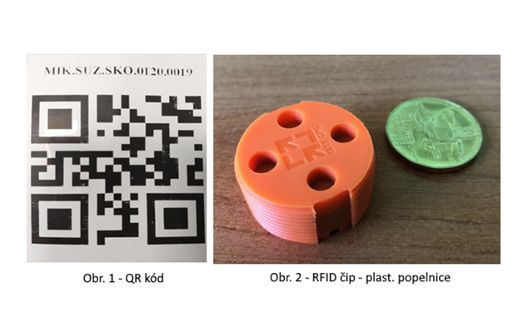
Čipování bude provedeno umístěním plastového puku o velikosti přibližně tří centimetrů do předem připraveného otvoru, kterým jsou plastové odpadové nádoby vybavené již z výroby. Následně se do pořízeného software načte číslo čipu a zanese informace o typu nádoby, druhu odpadu a přesné GPS pozici. Při svozu odpadu pak budou vozidla vybavena snímačem, který čip popelnice načte automaticky.
Součástí akce bude také výměna stávajících plechových popelnic za plastové. Měnit se budou kovové popelnice s aktivní nálepkou, místo kterých občané dostanou nové černé plastové nádoby. Kromě toho, že plechové popelnice postupně dosluhují, je důvodem výměny fakt, že je nelze označit tímto čipem.

Od ledna 2025 přecházíme na zkušební chytrý svoz odpadů.
Čipem se bude sledovat objem(množství) vyvezených nádob, tzn. nádobu vyndáte tehdy, pokud jí budete chtít vyvézt. Systém vývozu bude fungovat na stejném principu jako byl lístkový systém.
Pro rok 2025 - Poplatek za obecní systém odpadového hospodářství, trvalý pobyt zůstává 700 Kč/os.
Pro rok 2025 - Poplatek za obecní systém odpadového hospodářství, nemovitost zůstává 700 Kč.

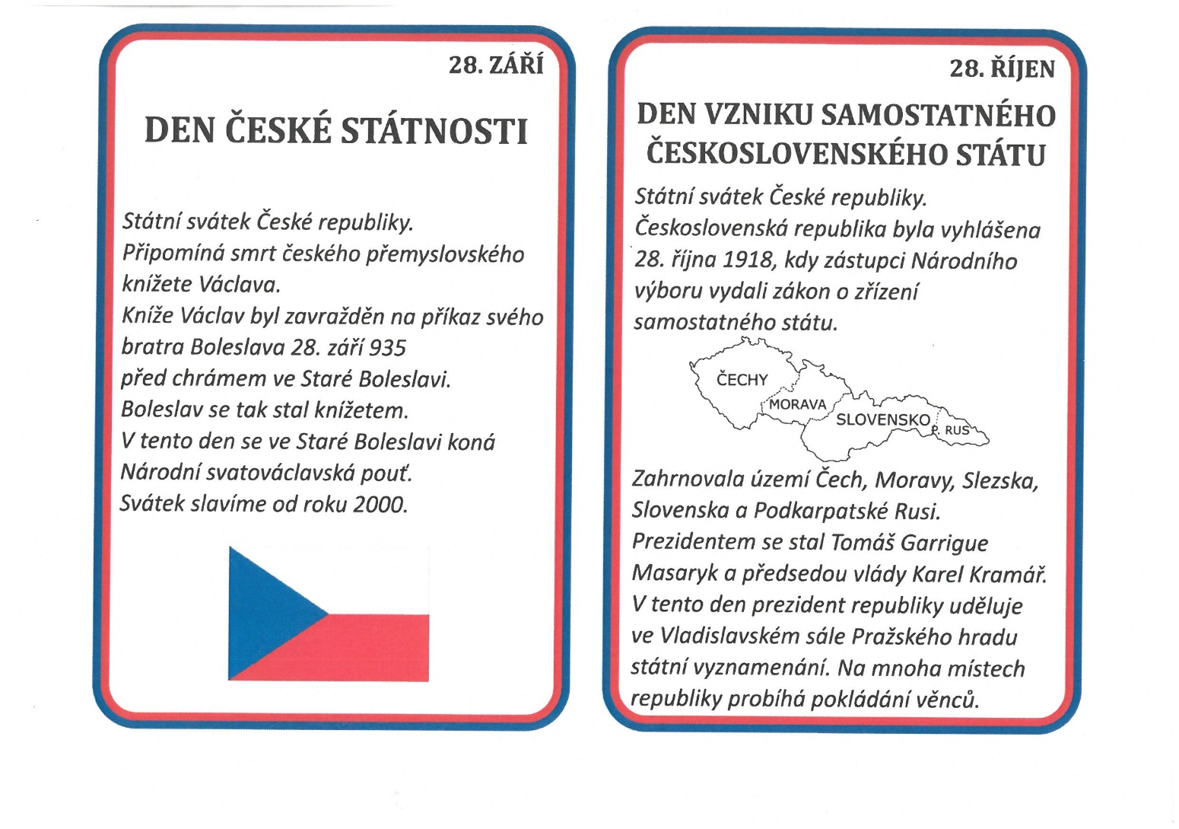
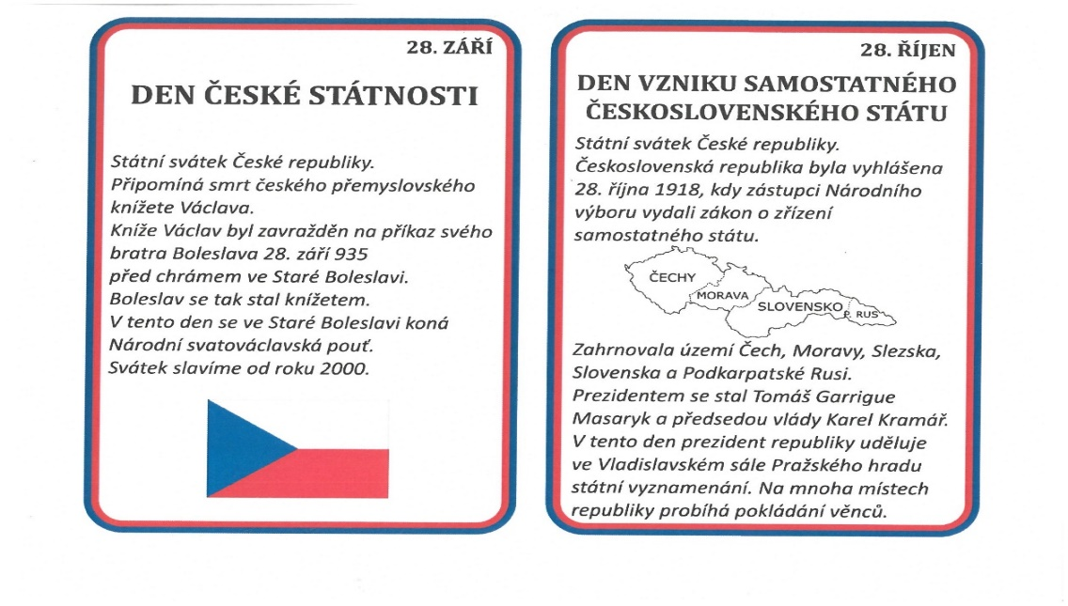
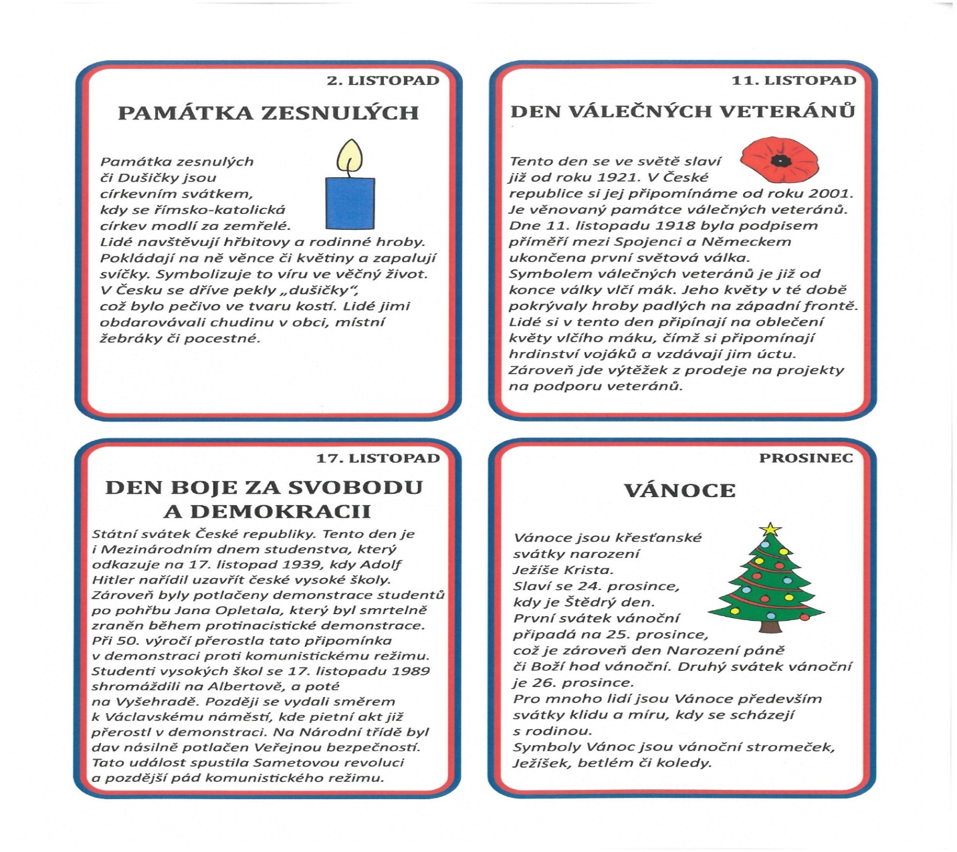
ZAJÍMAVOSTI

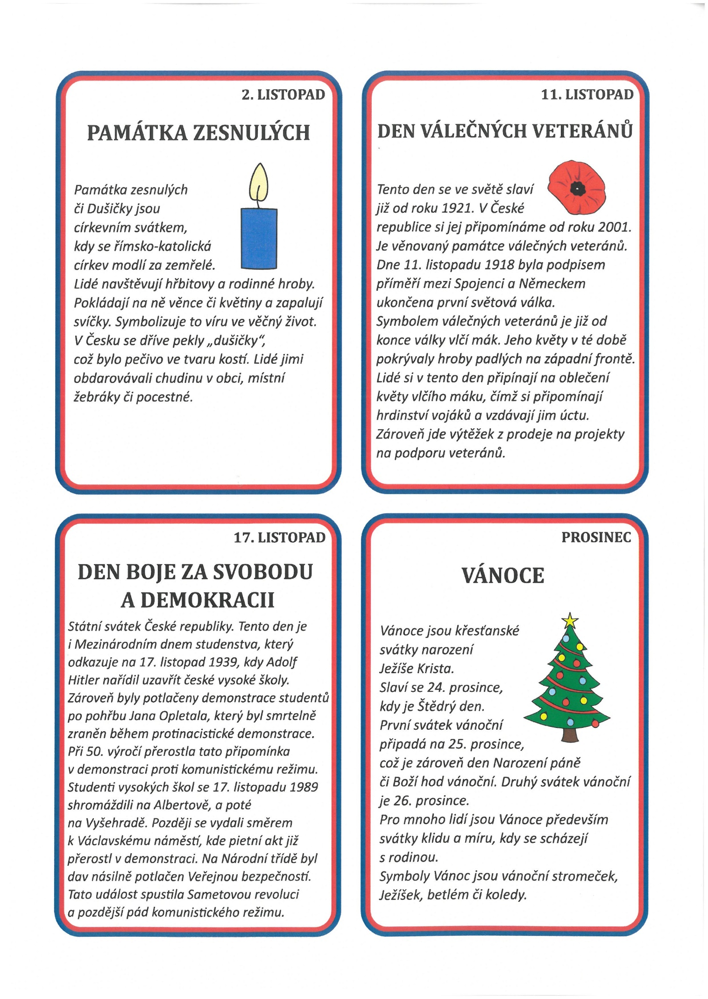

  - 8.12.2024 MIKULÁŠSKÁ OD 16:00 V MARTOVNĚ:
- VÁNOČNÍ TVOŘENÍ, DOPIS JEŽÍŠKOVI
- VYHODNOCENÍ VÁNOČNÍ BOJOVKY
- ODMĚNY ZA KOSTÝM
- PITÍ ZAJIŠTĚNO: ALKO I NEALKO
- JÍDLO: PROSÍME DONESOU RODIČE – SLADKÉ, SLANÉ
- 17:00 PŘIJDE MIKULÁŠ, ČERT, ANDĚL
Balíčky pro své děti, přineste s sebou s podepsanou visačkou a předáte je u vchodu. Pokud máte zájem předat vzkaz do knihy hříchů, taktéž předáte u vchodu.

